Муниципальное автономное дошкольное образовательное учреждение
Городского округа «город Ирбит» Свердловской области «Детский сад № 23»
8 Марта – праздник мам!
Вот опять наступила весна,
Снова праздник она принесла!
Праздник радостный, светлый и нежный
Праздник всех дорогих наших женщин!
На улице еще лежит снег, а по календарю уже весна! И это прекрасное время года открывает женский праздник!
8 марта в детском саду – самый трогательный и нежный праздник! Он посвящен самым милым и нежным, любимым и родным мамам!
Выступление на празднике в детском саду – лучший подарок, который мамы могут получить от своих детей. И, конечно, наши ребята постарались удивить и порадовать своих мамочек. Нежные стихи и песни о маме звучали сегодня на утреннике. Мамочкам посвящали танцы и исполнение на инструментах музыкального оркестра. Не забыли ребята и о бабушках, и им посвящали красивые стихи и песни. Юные артисты группы «Фантазеры» с успехом продемонстрировали актёрское искусство в инсценировке "По щучьему веленью". В заключение праздников ребята пригласили своих любимых мам на танец, после которого, мамы с детками могли сделать праздничное фотографии…
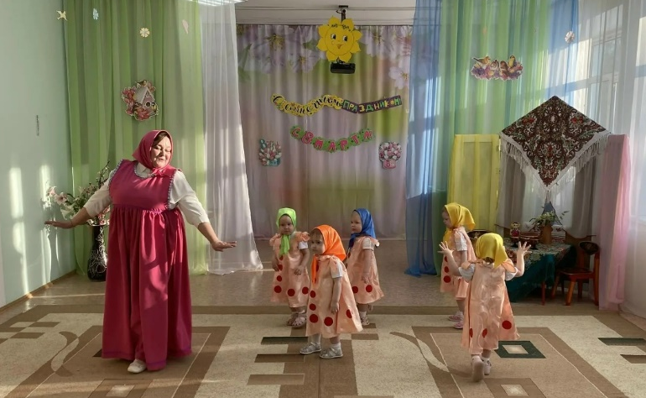
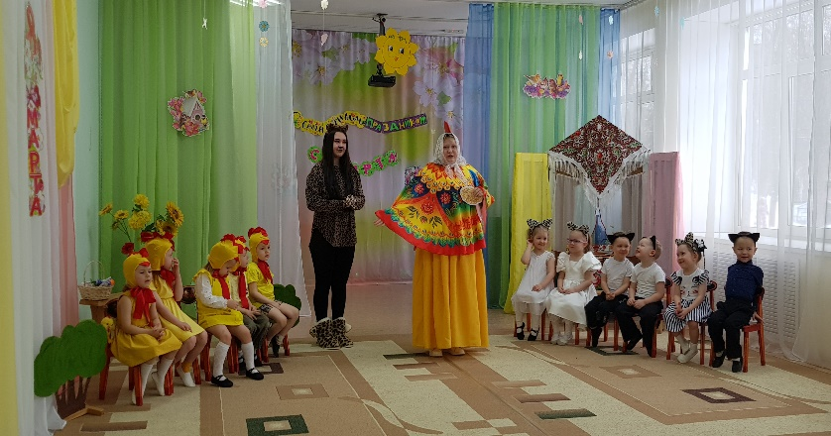
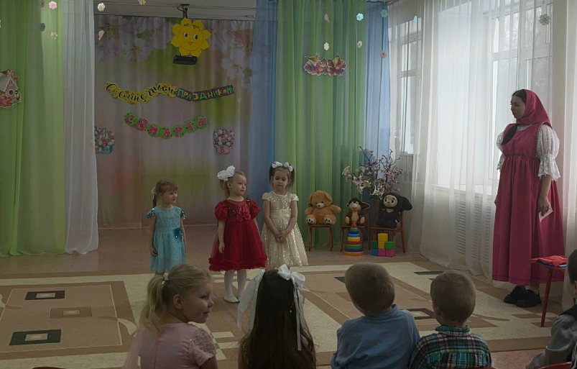

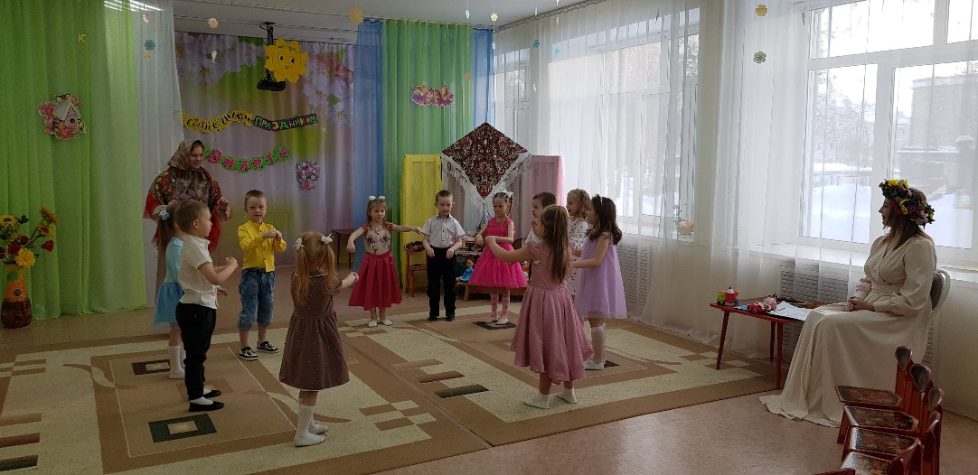

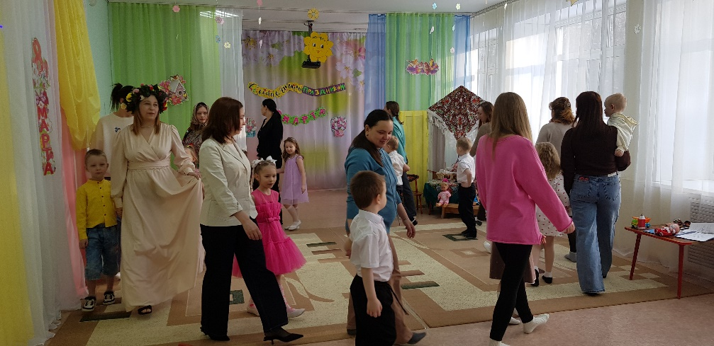

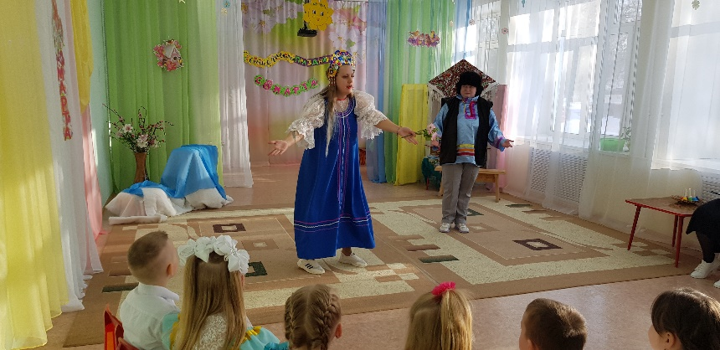
От всей души поздравляем наших девочек, мамочек и бабушек с праздником и желаем крепкого здоровья, весеннего настроения и улыбок, мирного неба над головой и семейного благополучия!

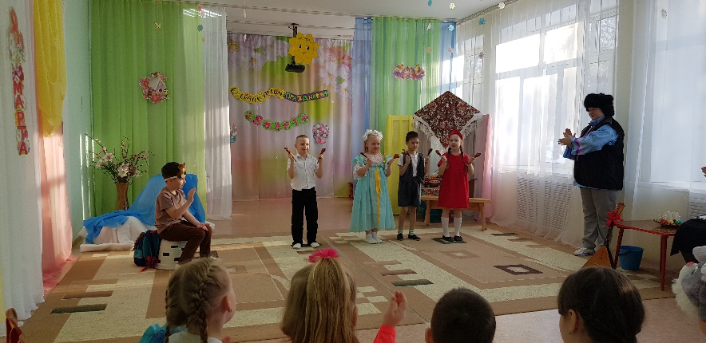

Татьяна Михайловна –
Музыкальный руководитель

